4. КОМПЛЕКТ ПОСТАВКИ
1. Головка делительная с трех кулачковым патроном – 1шт;
2. Делительные диски на 2, 3, 4, 6, 8, 12 частей – 6шт;
3. Вороток – 1шт;
4. Пазовые фиксаторы с винтами – 4шт;
5. Ключ для трех кулачкового патрона – 1шт.
Трех кулачковый патрон может быть укомплектован как цельными (прямыми и обратными) кулачками (модель СС), так и универсальными сборными кулачками (модель ЕСС).

5. МЕРЫ ПРЕДОСТОРОЖНОСТИ
Во избежание травматизма необходимо придерживаться правил безопасного труда, соблюдать технику безопасности при работе со станками. Делительную головку необходимо надежно крепить на станке в соответствие с требованиями ГОСТ 12.2.009-99. Не проводить измерения на ходу станка, при движении режущего инструмента и при вращении измеряемой детали.

6.ПРАВИЛА ХРАНЕНИЯ.
6.1. Хранить комплект оборудования в заводской упаковке в сухом отапливаемом помещении при температуре воздуха от +5 до +40˚С и относительной влажности не более 75%.
6.2. При длительном хранении изделия, во избежание возникновения коррозии помимо смазки маслом, его необходимо завернуть в бумагу с водоотталкивающей пропиткой.
6.3. Воздух в помещении не должен содержать примесей агрессивных паров и газов.

7. ГАРАНТИЙНЫЕ ОБЯЗАТЕЛЬСТВА
Гарантийный срок эксплуатации изделия – 6 месяцев, со дня продажи (получения покупателем) делительной головки, при условии соблюдения потребителем правил хранения и эксплуатации изделия.

Дата продажи: «___» ______________ 20____ г.

Представитель продавца: ___________________
(подпись)

Представитель покупателя: __________________
(подпись)

ТЕХНИЧЕСКИЙ ПАСПОРТ

на

ГОЛОВКУ ДЕЛИТЕЛЬНУЮ
непосредственного деления
ДГ
(Тип 5026)

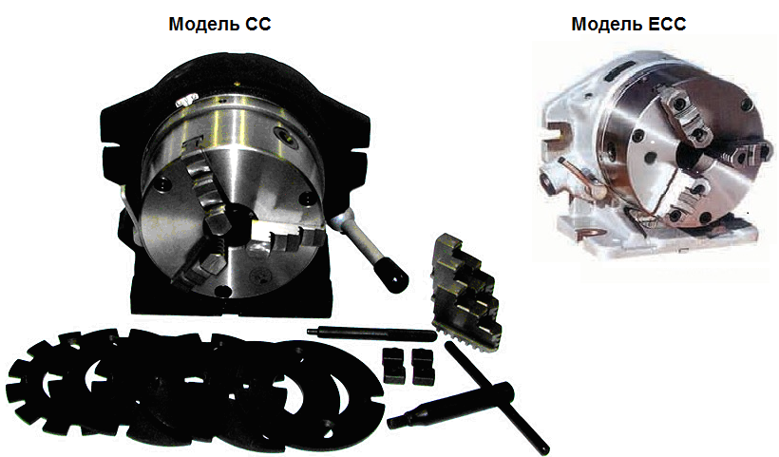

1. НАЗНАЧЕНИЕ
Головки делительные типа 5026 предназначены для горизонтального и вертикального использования. Их применение, является оптимальным при использовании на фрезерных, расточных, сверлильных, разметочных и прочих станках. Непосредственное деление по окружности на 2, 3, 4, 6, 8, 12, 24 части производится в ручном режиме с помощью делительных дисков. Деление на другие углы также может производиться в ручном режиме, но с помощью градуированного кольца на шпинделе и воротка.

2. ТЕХНИЧЕСКИЕ ХАРАКТЕРИСТИКИ
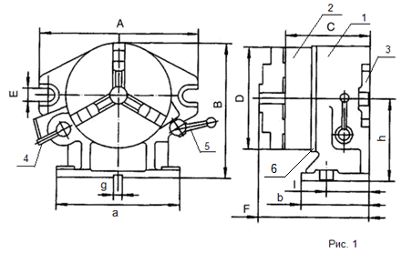
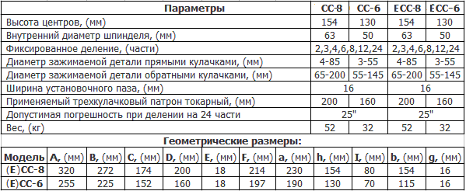

3.ПОРЯДОК РАБОТЫ И ТЕХНИЧЕСКОЕ ОБСЛУЖИВАНИЕ
В корпусе головки установлен стационарный делительный диск (3) рис.1, позволяющий производить деление на 24 части.
При делении на 2, 3, 4, 6, 8, 12 частей, совместно со стационарным диском применяются дополнительные сменные диски с аналогичным числом делений.
3.1. Протереть комплект оборудования, удалить наружную смазку ветошью, смоченной в бензине, насухо протереть тканью.

3.2. Установить делительную головку в вертикальное положение и снять заднюю крышку, открутив 3 винта её крепления и установить диск с необходимым числом делений (данные действия производятся, если необходимо разделить окружность меньше чем 24 части).
3.3. Смонтировать на станке делительную голову в горизонтальном или вертикальном положении и соответствующие приспособления. Подготовить станок и оснастку к работе к работе.
3.4. Зафиксировать обрабатываемую деталь в трех кулачковом патроне с цельными кулачками (2) рис.1 и заблокировать вращение патрона рычагом (5) рис.1 по часовой стрелке до упора.
3.5. Произвести обработку или разметку закрепленной заготовки (детали).
3.6. Разблокировать вращение патрона рычагом (5), против часовой стрелки.
3.7. Установить вороток (21) рис.2 в отверстие на градуированном диске (6) рис.1, вывести пружинный фиксатор делительного диска из зацепления рычагом (4) рис.1 и повернуть вороток в любую сторону до характерного щелчка, указывающего на то, что делительный диск совершил один шаг для дальнейшей обработки или разметки заготовки (детали).
Следующие действия рекомендуется производить в том – же направлении.
3.8. Для деления окружности детали на другие углы необходимо полностью вывести фиксатор делительного диска из зацепления при помощи рычага (4) рис.1 и использовать только градуированный диск (6) на 360º с ценой деления 1º и фиксатор патрона (5) рис.1.
По окончании смены произвести очистку делительной головки от стружки, пыли и произвести смазку через смазочные отверстия.

